Уведомления об исчисленных суммах. Что нужно знать?
05.12.2023
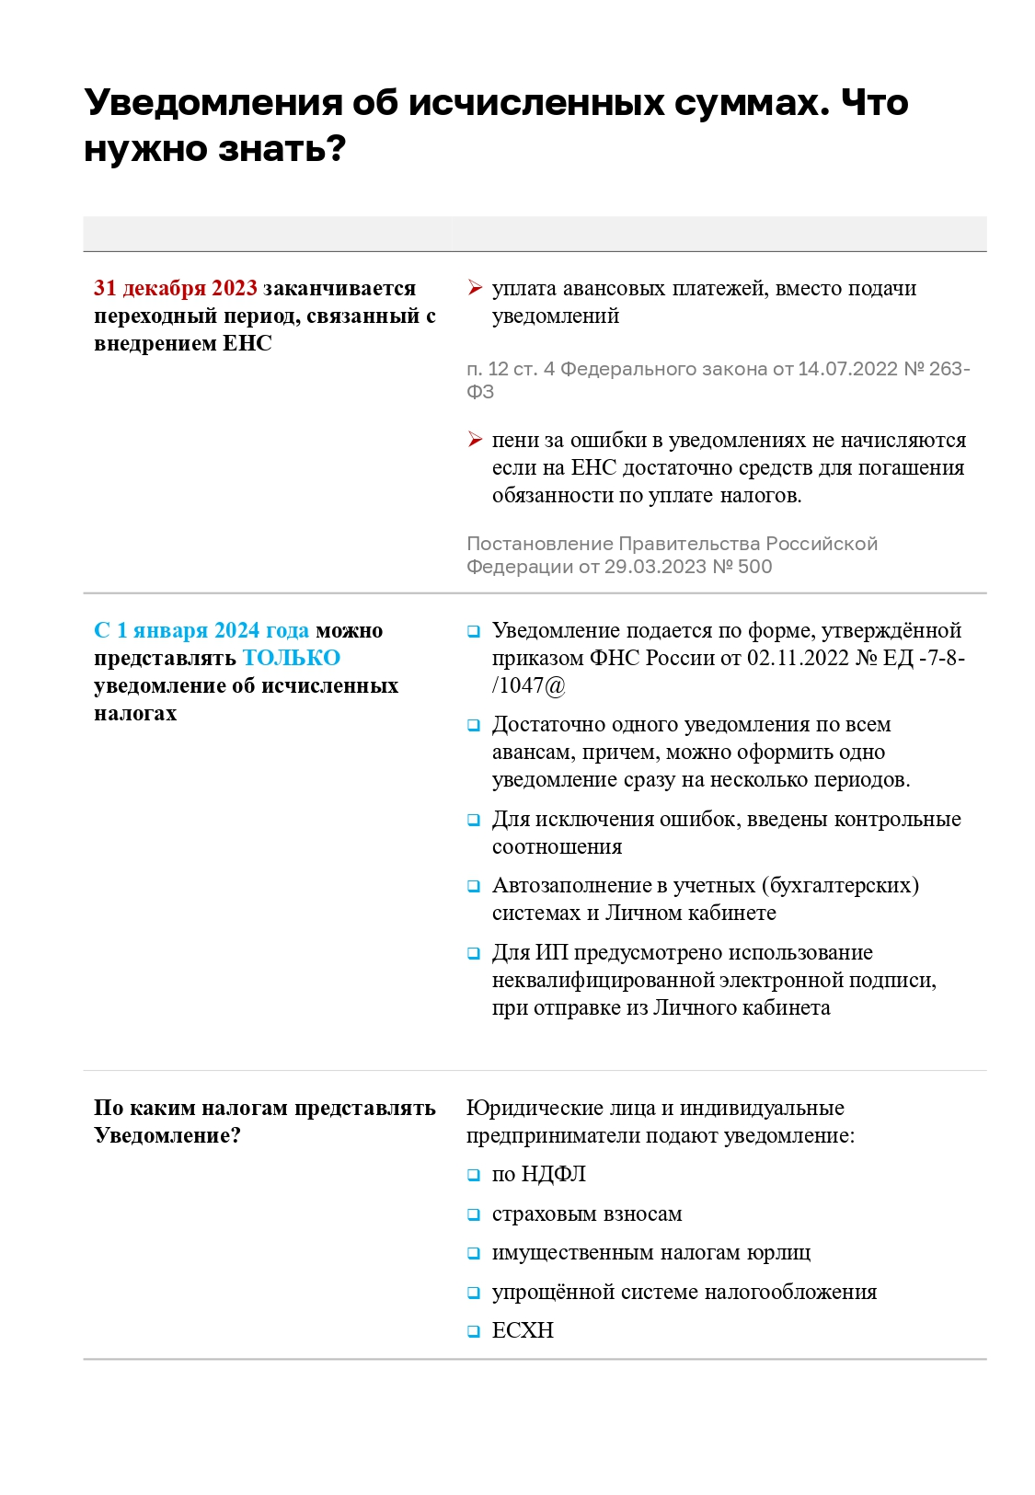

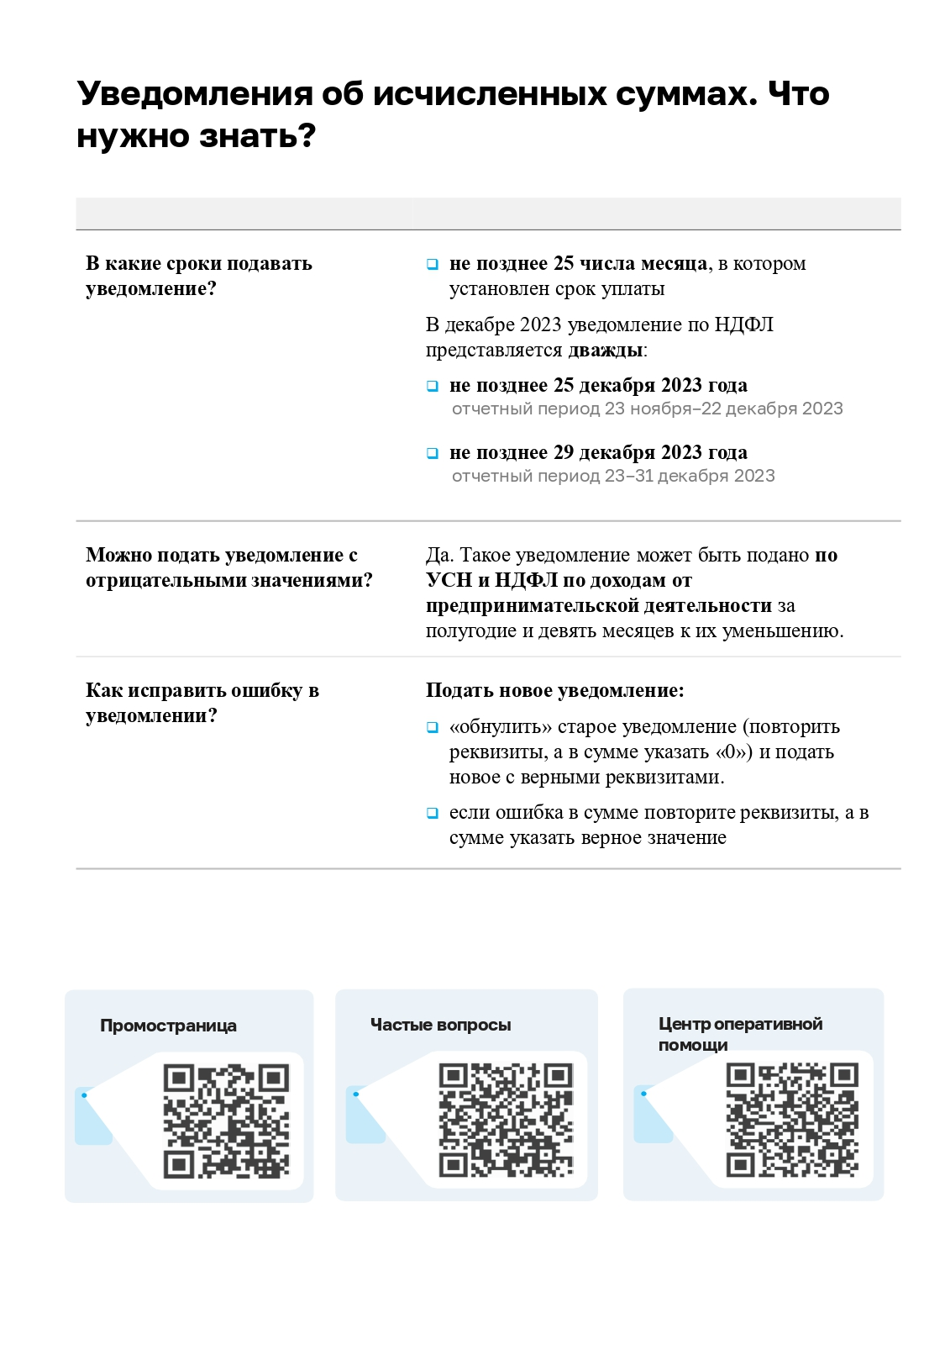

Адрес страницы: http://birulevo-zapadnoe.mos.ru/information-tape/detail/12024495.html
Управа района Бирюлево Западное города Москвы

